Уважаемые налогоплательщики!
В целях предупреждения и исключения распространения коронавирусной инфекции на территории Российской Федерации
налоговые органы Приморского края

28 марта, 4, 11, 18, 25 апреля 2020 года (субботние дни)
прием налогоплательщиков НЕ осуществляют.

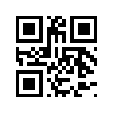 | Взаимодействие с налоговыми органами можно дистанционно с помощью электронных сервисов на официальном сайте ФНС России www.nalog.ru.
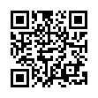 | «Личный кабинет налогоплательщика для физических лиц»
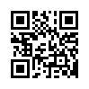 | «Личный кабинет налогоплательщика для юридических лиц»
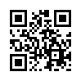 | «Личный кабинет налогоплательщика для ИП»
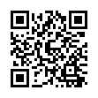 | «Подача документов на государственную регистрацию в электронном виде»
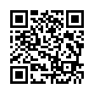 | «Обратиться в ФНС России»
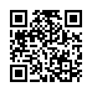 | «Часто задаваемые вопросы»
В случае острой необходимости представления в налоговый орган запросов, заявлений, обращений и прочих документов на бумажном носителе, документы можно оставить в специальных боксах, размещенных при входе в здания налоговых органов, для последующей регистрации и обработки указанных документов в рабочие дни (с понедельника по пятницу).
Обратиться в налоговый орган можно по телефону Единого контакт – центра ФНС России 8-800-222-2222.
БЕРЕГИТЕ СЕБЯ и БУДЬТЕ ЗДОРОВЫ!

